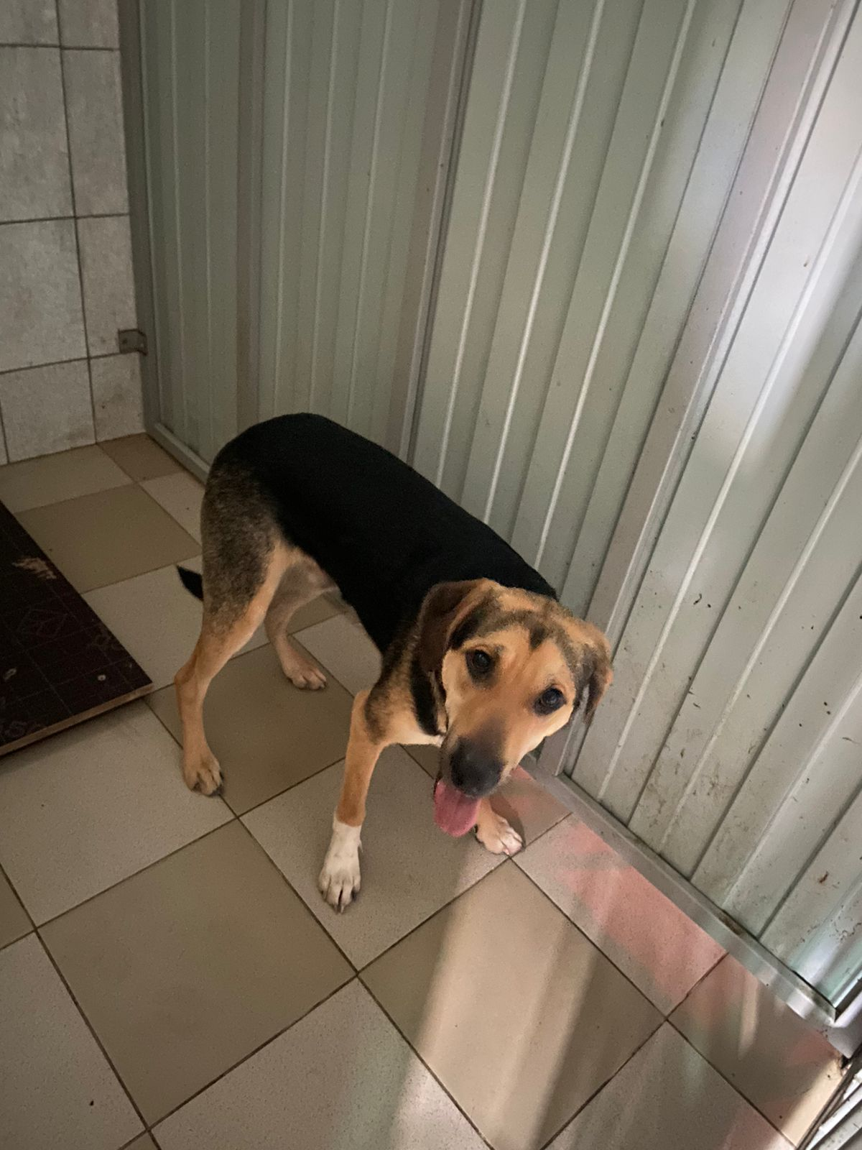 | 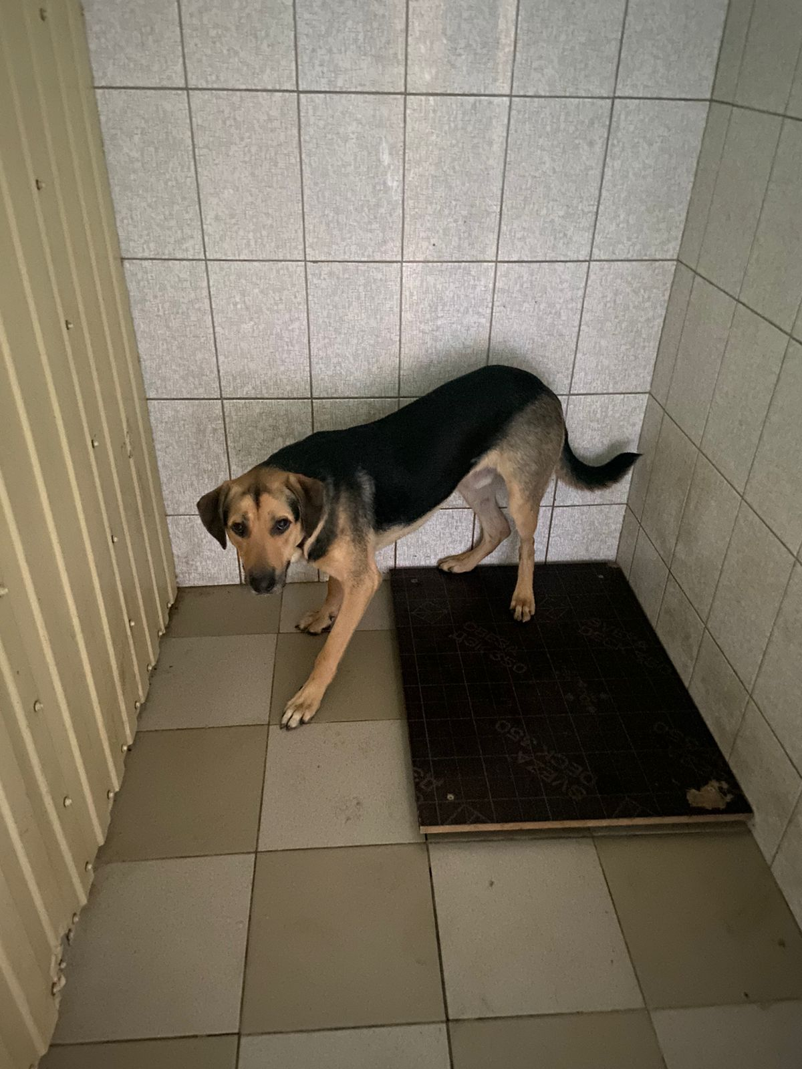 | 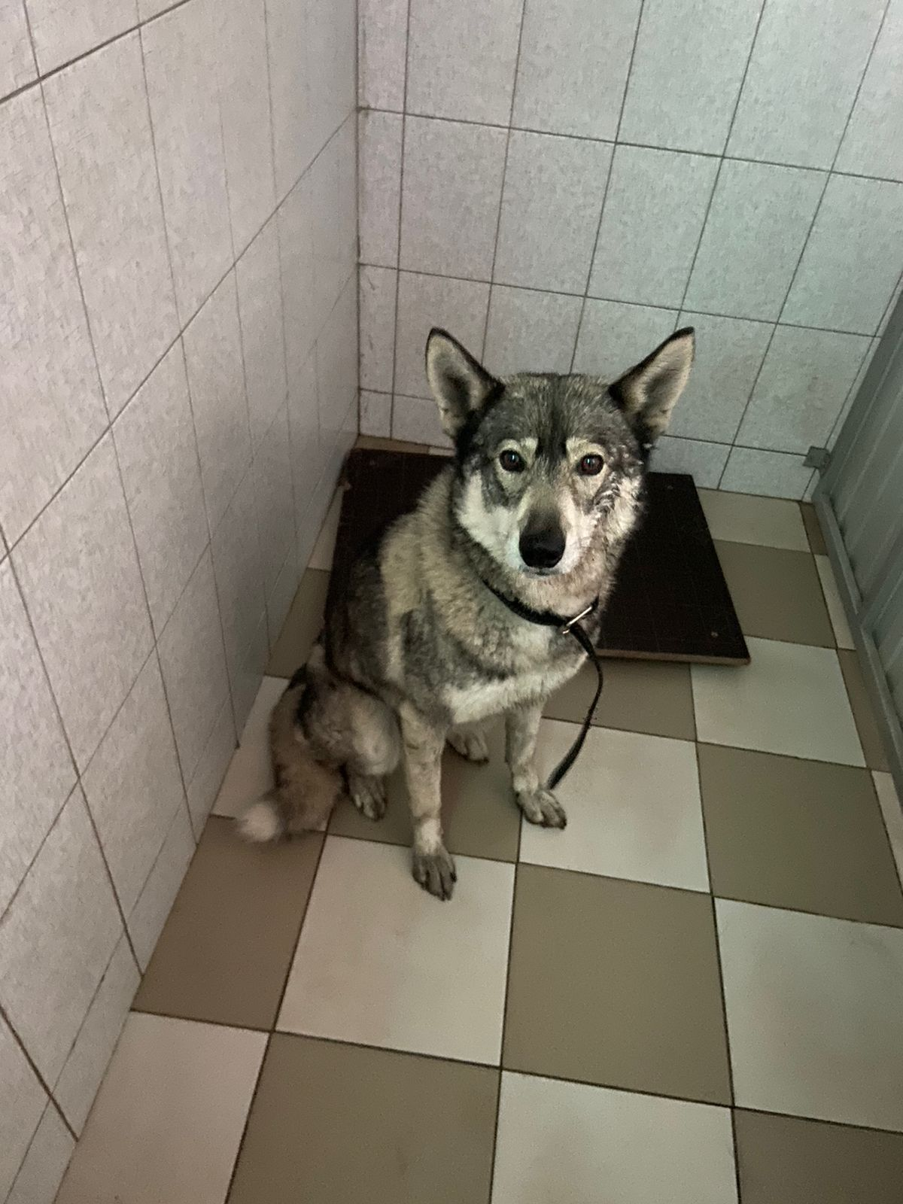
№ 485  Отловлено: 11.08.2023  ул. Пермская 3  Заявка №970  Вид: собака  Порода/пол: беспородная, кобель.  Окрас: черно-рыжий  Возраст: 8 мес  Вес: 15 кг  Рост: 41 см в холке  Приметы: нет  Особенности поведения:  ИН:  Вакцинация:  Кастрация:  Вет. паспорт: нет | № 486  Отловлено: 11.08.2023  ул. Пермская 3  Заявка №970  Вид: собака  Порода/пол: беспородная, кобель.  Окрас: черно-рыжий  Возраст: 8 мес  Вес: 15 кг  Рост: 41 см в холке  Приметы: нет  Особенности поведения:  ИН:  Вакцинация:  Кастрация:  Вет. паспорт: нет | № 487  Отловлено: 11.08.2023  пер. Клубничный  Заявка №962  Вид: собака  Порода/пол: беспородная, кобель.  Окрас: бело-серый  Возраст: 2 года  Вес: 23 кг  Рост: 47 см в холке  Приметы: нет  Особенности поведения:  ИН:  Вакцинация:  Кастрация:  Вет. паспорт: нет

